和歌山ＹＭＣＡ国際福祉専門学校日本語科
学生寮 入居申込書
（短期コース）

氏 名：
生年月日：
性 別：
国 籍：
希 望： □１人で住む １ヶ月家賃45,000円
□２人で住む １ヶ月家賃22,500円
２人で住む場合、希望同居者の氏名：
□在住予定期間： 年 月 日～ 年 月 日
※部屋の大きさ：6畳（約9㎡）、キッチン、バス･トイレ付
※入居者調整の結果、希望が通らない場合があります。

右記の内容を承諾の上、学生寮入居を申し込みます。

記入日： 年 月 日
署 名：

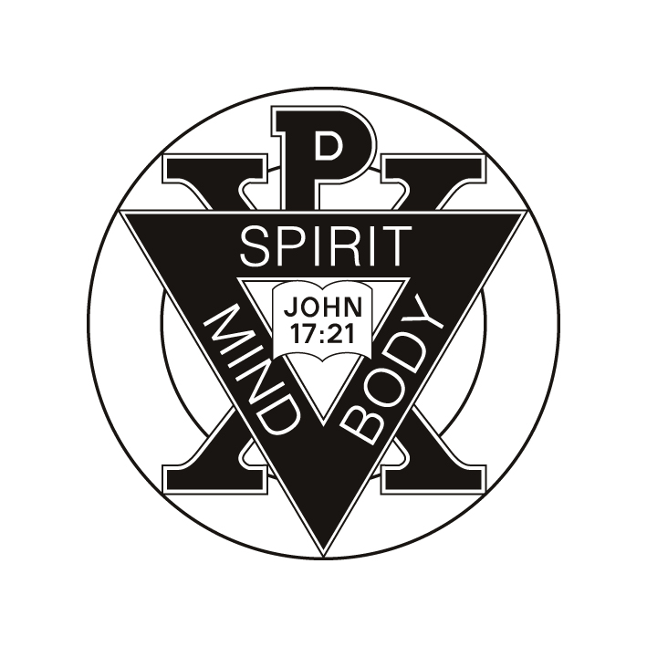

和歌山ＹＭＣＡ国際福祉専門学校日本語科
学生寮 規則

学生寮で生活するにあたり、学生同士協力のもと、以下の項目について遵守し、地域の一員として住民とよき交流を持ちながら生活すること。

１. 各自の部屋は整理整頓に努め、内外とも清潔に保つこと。

２. 各部屋について自然破損を除き、以下の破損や汚れがあった場合は各部屋の住人である当該学生が責任を持って修理すること。また、修理にかかる経費は当該学生の負担とする。
A 壁の破損およびシミなどの汚れ B ガラスの破損
C 給湯器、ガスレンジの破損 D たたみの破損やたばこのコゲあとがついた場合

３．緊急の場合においては、学校職員や業者があらかじめ承諾を得ることなく、各部屋に立ち入ることがあるため、貴重品などの管理は各自で責任をもって行うこと。

４. 各部屋内での喫煙は禁止する。

５. 夜間、テレビ等の音響機器は隣近所に迷惑のかからない音量にすること。また、大声を出すなど周辺住民に迷惑をかけないよう配慮すること。

６. 各部屋だけでなく、駐輪場、駐車場、廊下、学生寮周辺も清潔に保つこと。

７. ゴミは指定日に指定された場所に指定時間までに捨てること。

８. 家賃、光熱水費は必ず期限までに支払うこと。

９. 地域住民とのコミュニケーションを大切にすること。挨拶はきちんとすること。

10. 各部屋において小動物などペットの飼育は禁止する。

11. 友人、知人などの宿泊は禁止する。

12．途中で退去することになった場合も、当初の在住予定期間の寮費をすべて支払うこと。

13．授業終了日から１週間以内に退去すること。但し、学校が定める長期休暇期間中は該当しない。

以上、学生寮の規則を守ることのできない学生については、ただちに退寮処分とする。

